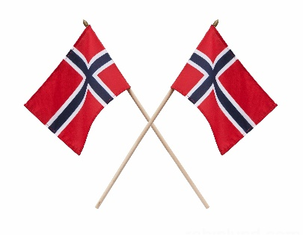 Mai 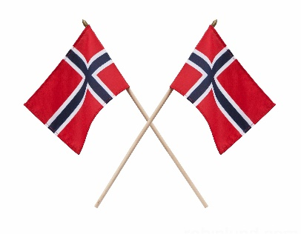
MANDAG | TIRSDAG | ONSDAG | TORSDAG | FREDAG
2.  Samling | 3.  Samling | 4.  Samling | 5.  Samling  Varmmat | 6.  Samling  Bibliotek  Skolegruppe
9.  Samling  «Ha med dag» | 10.  Samling | 11.  Samling | 12.  Samling  Skolegr til Eggedal bhg | 13.  Samling  Bibliotek  Skolegruppe
16.  Samling STK  Vi øver på å gå i 17.mai – tog  Ta med flagg | 17.  17. MAI  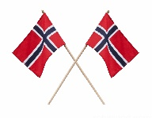 | 18.  Samling | 19.  Samling STK | 20.  Samling  Bibliotek  Skolegruppe
23.  Samling STK | 24.  Samling | 25.  Samling | 26.  Kristi himmelfartsdag | 27.  Planleggingsdag  Barnehagen stengt
30.  Samling STK | 31.  Samling  Varmmat  Brannvernuke

Evaluering april:
Denne måneden har vi avslutta tema om fugler. Vi har sunget sanger om fugler, sett på bilder og hørt på fuglekvitter og sett på videoer. Vi har også malt og pynta egne fugler
Til påske laget vi påskepynt som barna fikk med seg hjem. Vi leste påskefortellingen fra barnebibelen, og så videoen «superblink» om påskefortellingen. Vi hengte også ut gulrøtter i klatretreet til påskeharen, og jammen hadde den vært derSiste dagen før påske koste vi oss med påskelunsj. Vi hadde påskerebus ute og vi fikk besøk av påskeharenVi koste oss med det som var i påskeegget og film.
«Ha med dag» var veldig stas denne gangen også. Barna er flinke til å dele og syns det er spennende med nye leiker.
Skolegruppa har igjen vært på besøk til fadderklassen, det er spennende
Vi har også hatt tema førstehjelp denne måneden, hvor vi fikk hilse på Henry. Han er en dukke som Røde Kors bruker i sitt arbeid med førstehjelp i barnehagen. Vi har vært gjennom ulike temaplansjer, som tar for seg ulike ting som kan oppstå, blant annet at Henry har vært uheldig og klemt seg, blødd neseblod, fått skrubbsår og kul i hodet. Vi har snakket om hva man skal gjøre dersom slike uhell skjer. Vi har hatt bamsesykehus i barnehagen. Barna hadde med seg en bamse hver, og bamsene hadde da vært uheldig og skada seg. Barna bestemte selv hva som hadde skjedd med sin bamse og satt på venteværelset og ventet på å komme inn til bamselege Dr.Fizen Prompz, som undersøkte bamsene og gjorde de friske igjen. En veldig fin dag
Mai:
Første delen av mai vil vi fokusere på 17.mai. Vi synger sanger og snakker om hvorfor vi feirer 17 mai. Vi kommer også til å ha formingsaktiviteter med tema rødt, hvitt og blåttVi vil også øve på å gå i tog
Det blir frivillig «Ha med dag» i mai også. Barna kan ha med seg 3 ting. Lekene merkes med navn og er med på eget ansvar.
Det blir brannvernuke i barnehagen i uke 22. Vi jobber med opplegget til brannbamsen Bjørnis, viser plansjer og snakker rundt ulike temaer som har med brannvern å gjøre. Det blir også en brannøvelse i løpet av uka. Denne uka er det også mulighet for at det er en ungdom hos oss, siden det er arbeidsuke for 9 kl.

I slutten av mai vil vi også starte opp STK samlinger med «Bygda vår» som tema. Vi vil snakke med ungene om bygda vår. Hva har vi i bygda vår? Steder i bygda? Kunstnere? Vi skal lage et stort kart og vi vil reise på bedriftsbesøk
26. mai er det Kristi himmelfartsdag og 27. mai er det planleggingsdag i barnehagen. Barnehagen er stengt disse dagene.

